Технологическая карта урока. Литературное чтение 2 класс "Три дочери» татарская народная сказка

Учитель | Куликова Оксана Викторовна
Образовательное учреждение | МБОУ «СОШ №8» г. Сафоново Смоленской области
Должность | Учитель начальных классов
Предметная программа и ее автор | УМК Л. В. Занкова,
Предмет | Литературное чтение В. Ю. Свиридова
Класс | 2 А
Тема урока | «Три дочери» (Татарская народная сказка)
Тип урока | Урок открытия новых знаний

Урок литературного чтения
2 класс
программа Л.В. Занкова
учитель Куликова Оксана Викторовна

Тип урока: урок открытия новых знаний по теме «Три дочери» (Татарская народная сказка)

Цели урока: Познакомить учащихся с татарской сказкой “Три дочери”.
Совершенствовать умение формулировать тему произведения, давать полную характеристику персонажам, определять идею произведения.
Развивать умения выборочно читать и пересказывать текст, доказывать цитатами из текста свои мысли.
Закреплять знание жанров устного народного творчества, видов сказок.
Развивать мыслительную деятельность учащихся, культуру речи, воображение.
Воспитывать устойчивый интерес к чтению сказок разных народов.

Оборудование: интерактивная доска, компьютер, проектор, презентация в программе Power Point, учебник: Свиридова В. Ю. Литературное чтение для 2 класса: В 2 частях – Самара: Издательство «Учебная литература»: Издательский дом «Федоров», 2012. раздаточный материал для работы в группах, для рефлексии.

Этап урока | Демонстрационный слайд | Деятельность учителя | Деятельность учащихся | Формируемые УУД
I Самоопределение к деятельности  Метод: объяснительно-иллюстративный  Приём: беседа  1 минута |  | - А сейчас проверь, дружок,  Ты готов начать урок?  Всё ль на месте,  Всё ль в порядке,  Ручка, книжка и тетрадка?  Все ли правильно сидят,  Все ль внимательно глядят?  Улыбнитесь друг другу, подарите свои улыбки мне, друг другу. Ведь улыбки располагают к приятному общению. | Настраиваются на урок, общение друг с другом и учителем. | УУД: волевая саморегуляция,  формирование внутренней позиции на уровне положительного отношения к урокам литературного чтения целеполагание (Р), планирование учебного сотрудничества с учителем и сверстниками (К)
II. Актуализация опорных знаний.  Метод: частично – поисковый.  Приём: фронтальная работа с элементами исследовательской деятельности.  8 минут | Смена слайдов, гиперссылки, триггеры по щелчку.  Слайд 1 с гиперссылкамиа скрытые слайды 2, 3, 4 ,5, 6  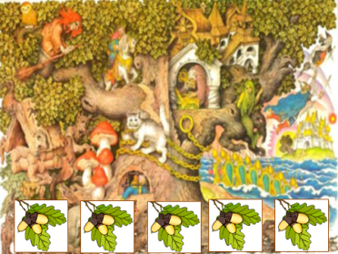  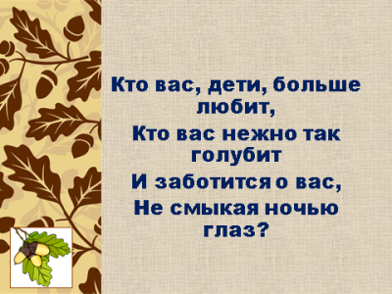  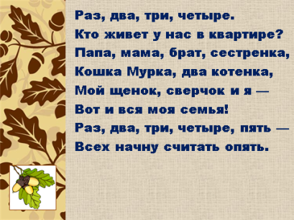  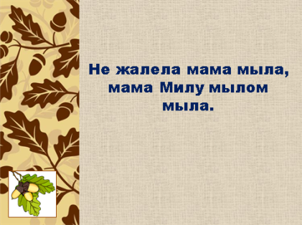  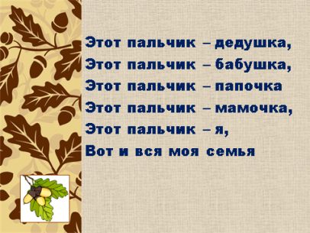  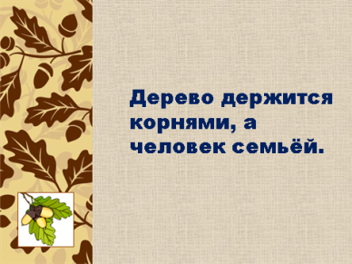 | Приглашает нас к общению знакомый вам персонаж.  Кто это?  Что делает кот, когда идет направо?  На дубе есть несколько волшебных листочков с заданиями для вас. Откройте их и догадайтесь, произведения каких еще жанров устного народного творчества знает наш Кот  Загадка  Кто вас, дети, больше любит,  Кто вас нежно так голyбит  И заботится о вас,  Hе смыкая ночью глаз?  Скороговорка  Не жалела мама мыла, мама Милу мылом мыла.  Считалка  Раз, два, три, четыре.  Кто живет у нас в квартире?  Папа, мама, брат, сестренка,  Кошка Мурка, два котенка,  Мой щенок, сверчок и я —  Вот и вся моя семья!  Раз, два, три, четыре, пять —  Всех начну считать опять.  Потешка  Этот пальчик – дедушка,  Этот пальчик – бабушка,  Этот пальчик – папочка  Этот пальчик – мамочка,  Этот пальчик – я,  Вот и вся моя семья  Пословица  - Дерево держится корнями, а человек семьёй. | Кот ученый из вступления к Поэме А. С. Пушкина «Руслан и Людмила»  «Песнь заводит».  Дети выбирают на интерактивной доске «листочек», открывают, читают текст, определяют жанр устного народного творчества  Мама. Загадка.  Скороговорка. Пробуют произнести скороговорку быстро, четко.  Считалка. По считалке выбирается следующий обучающийся, который будет выбирать на интерактивной доске «дубовый листочек» с заданием  Потешка.  Произносят, выполняя пальчиковую гимнастику.  Пословица. Объясняют смысл пословицы. | УУД: оформлять свои мысли в устной форме (К), анализировать объекты с выделением существенных и несущественных признаков (П),  уметь ориентироваться в своей системе знаний: отличать новое от уже известного с помощью учителя (П),  анализировать, сравнивать, обобщать (П),  принимать роль в учебном сотрудничестве (Р).
III. Построение проекта выхода из затруднения  Метод: проблемный.  Приём: создание проблемной ситуации.  6 минут | Слайд 1  Слайд 7  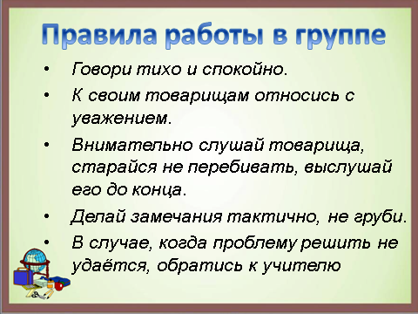 | Расшифруйте данный ребус. (7 и Я ) (семья) (На доске) (Смотреть приложение 1)  -Как вы считаете, как перекликается разгаданное слово с прочитанными произведениями устного народного творчества?  Что рассказывает нам Кот ученый, когда идет налево?  Работа в группах.  На карточках перечислены различные сказки, попробуйте отнести каждую из них к той или иной группе. Перед началом работы вспомним правила работы в группе, которые необходимы, чтобы работа прошла дружно и плодотворно.  (Смотреть приложение 2)  Куда вы отнесли сказку «Три дочери»? Почему эта сказка вызвала у вас затруднение?  Что вы можете сделать, чтобы выполнить задание? | Анализируют прочитаные произедения, решают ребус, делают вывод, формулируют общую тему всех произведений.  Кот нам сказку говорит.  (Обучающиеся разделены на три группы ранее)  Обучающиеся в трех группах распределяют известные сказки по группам. (Сказка «Три дочери» может вызвать затруднение).  Представитель от группы представляет результаты работы группы.  Обучающиеся рассуждают и делают вывод, что для выполнения задания нужно познакомиться со сказкой, проанализировать ее. | УУД: учатся планировать свои действия в соответствии с учебными задачами и инструкцией учителя (Р),  формирование мыслительных операций: анализ, синтез, обобщение (П),  уметь ориентироваться в своей системе знаний: отличать новое от уже известного (П),  уметь работать в группах (К),  корректировать свои действия и действия товарищей (К)
IV. Открытие нового материала  Метод: объяснительно-иллюстративный  Приём: беседа, чтение.  6 минут | Слайд 8  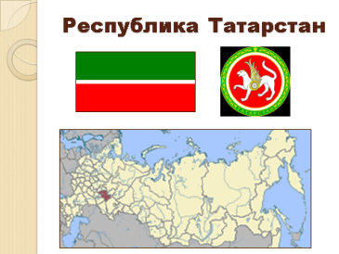  Слайд 9  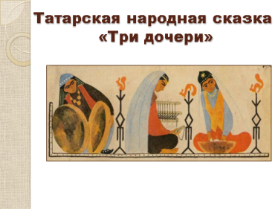  Проектор отключен | «Три дочери» - татарская народная сказка.  Татарская республика – одна из республик нашей огромной многонациональной страны. Вспомните, пожалуйста, с какими народами России мы познакомились ранее и тоже при помощи сказок?  Татары живут на реке Волга. Их окружает прекрасная природа: леса, реки, степи. Татарский народ имеет древнюю богатую, прекрасную культуру, в которой объединились культуры: восточной и западной цивилизаций. Татарский народ бережно хранит многовековые традиции своих предков.  Рассмотрите иллюстрацию сказки и предположите, о чём пойдёт речь в сказке «Три дочери», к какому типу сказок можно отнести данную сказку.  Что мы можем сделать, чтобы проверить свои предположения? Давайте познакомимся со сказкой и проверим правильность наших предположений.  Примите позу читателя и помните, что, когда читаешь, надо:  1) Понимать  2) Представлять  3) Переживать  4) Думать  (Карточки учитель располагает на доске в виде пирамиды) (Смотреть приложение 3) | Нанайская народная сказка «Айога»,  Эвенкийская народная сказка «Медведь и охотник»  Обучающиеся знакомятся с картой России, географическим положением Республики Татарстан, некоторыми особенностями татарского народа.  Обучающиеся делают предположения  Прочитать сказку.  Обучающиеся читают сказку «цепочкой» (стр. 19 – 21) | УУД: оформлять свои мысли в устной форме (К), анализировать объекты с выделением существенных и несущественных признаков (П),  выявление способности понимать и удерживать цель задания (Р)
Зарядка для глаз  1 минута | Слайд 10 Триггер | Следите за полетом пчелки с цветка на цветок | Обучающиеся выполняют гимнастику для глаз.
V Первичное закрепление полученных знаний.  Метод: частично -поисковый  Приёмы: беседа, выборочное чтение, работа в группах.  17 минут | Проектор отключен | Все ли слова были понятны в тексте? (Указывает на карточку – «Понимать»)  -тяжко  - ярмарка  - холст  - вовек  (Слова выписываются на доску)  Поделитесь с нами, какими представились вам герои сказки, какие чувства вызвали они у вас.  (Указывает на карточки: «Представлять», «Переживать»)  -Какими были дочери? Зачитайте  Зачем мать посылала белочку к дочкам?  Найдите в тексте и прочитайте, что ответила белочке старшая дочь? Как наказала ее белочка?  Что ответила белочке вторая дочь? Как она была наказана?  Что сделала младшая дочь, когда к ней прибежала белочка? Как была награждена младшая дочь?  Почему люди любили младшую дочь? Найдите ответ в тексте.  Работа в группах.  У вас на столах находятся дубовые листочки: зеленые, желтые, красные,- на них есть слова. Объединитесь в группы, только помните о правилах совместной работы, и постарайтесь восстановить фразы, зашифрованные на листочках.  (Смотреть приложение 4)  Что за предложения у вас получились?  (Указывает на карточку «Думать»)  А теперь давайте подумаем вместе,  какой урок хотел дать людям древний татарский народ, сочинивший эту прекрасную сказку? Какие пословицы, составленные вами, подтверждают ваши предположения?  Какой же сказочный помощник сегодня научил нас этому?  Что ей пришлось сделать?  Можете ль вы теперь определить, сказка какого вида перед нами? Давайте вернемся к нашему заданию со сказками и отнесем сказку «Три дочери» к нужному виду сказок. | Обучающиеся находят сложные слова, объясняют их лексическое значение (при затруднении с помощью учителя)  Обучающиеся делятся своими представлениями, доказывают, цитируя отрывки из текста.  Обучающиеся объединяются в группы (по цвету доставшегося им листочка), составляют пословицы и поговорки: Сказка – ложь, да в ней намек – добрым молодцам урок.  Нет лучше дружка, чем родная матушка.  Любовь и труд рядом живут.  Труд кормит, а лень портит.  Представляют получившиеся пословицы, выстраиваясь в нужном порядке.  Отзывчивости, доброте, милосердию к самому близкому на свете человеку — маме. Нужно любить людей, приносить им радость. Мало быть трудолюбивым.  Пословица «Труд кормит, а лень портит» не соответствует идее сказки.  Белочка.  Наказать старших сестер за невнимание к маме, наградить младшую за ее доброту.  Волшебная.  Представители от команд соединяют название сказки со словами: народные, волшебные. | УУД: умение выражать свои мысли с достаточной полнотой и точностью; умение слушать и понимать речь других (К)  структурирование знаний, анализ объектов с целью выделения признаков, выбор оснований и критериев объединения объектов (П)  уметь ориентироваться в своей системе знаний: отличать новое от уже известного с помощью учителя (П)
VI Рефлексия.  Метод:исследовательский.  Приём: анализ известных фактов.  4 минуты |  | Учитель спрашивает:  - Что нового открыли сегодня для себя?  - Что сделали для того, чтобы получить новые знания?  - Что вызвало затруднения?  - Что хотелось бы повторить ещё раз?  - Как вы считаете, удалась ли нам сегодня работа в группах? Что нам помогло? Что помешало?  Если на уроке вы чувствовали себя комфортно, вам все давалось легко, вы узнали много нового, то положите свой листочек от волшебного дуба в конфедератку. Если же задания вызывали трудность или осталось что-то непонятно, то опустите пока свой листочек в шляпу Незнайки – ничего страшного: на следующем уроке мы продолжим работать со сказкой «Три дочери», и постараемся разобраться и решить все возникшие затруднения.  Учитель отмечает работу отдельных обучающихся. | Анализируют свою работу на уроке, оценивают свои знания и умения.  Кладут дубовые листочки в конфедератку или в шляпу Незнайки. | УУД: уметь анализировать последовательность действий на уроке (Р), уметь оценивать правильность выполнения действия на уровне адекватной ретроспективной оценки. (Р), способность к самооценке на основе критерия успешности учебной деятельности (Р).
VII Домашнее задание.  Метод: репродуктивный.  Приём: предложение учащимся упражнений в различных видах, реализующих цель: запоминание рассмотренного материала.  2 минуты | Слайд 11  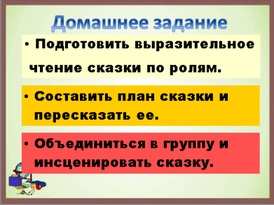  Слайд 12 | Самостоятельно оцените свои силы и возможности и выберите для себя домашнее задание  Желтый фон: Подготовить выразительное чтение сказки по ролям.  Оранжевый фон: Составить план сказки и пересказать ее.  Красный фон: Объединиться в группу и инсценировать сказку.  Спасибо всем за активную и плодотворную работу на уроке! | Выбирают домашнее задание | УУД: осознавать познавательную задачу, соотносить её с имеющимися знаниями (П), уметь работать самостоятельно (К), умение находить в тексте необходимые сведения, факты (П), выявление способности понимать и удерживать цель задания (Р).

